Witam. Zapraszam na nasze ostatnie zabawy w tym tygodniu. 7.05.2020r.

- Jak zwykle zapraszam najpierw do zabawy ruchowej. Tym razem zabawa „Dotknij”. Dzieci podskakują po pokoju, na hasło – dotknij – do którego dodamy jakiś przedmiot np. szafę, krzesło, dywan itp. dziecko szybko dotyka.
- Teraz proponuję wysłuchać opowiadania na podstawie utworu Z. Chmurowej „O trębaczu z wieży mariackiej’.

Dzień był letni, skwarny. Upał ciągle wzrastał. Strażnicy krakowscy nie strzegli dziś miasta. Wszyscy w cieniu murów zasnęli snem twardym, odkładając na bok ciężkie halabardy. Drzemią wiec strażnicy, słońce z nieba praży…a tu się do miasta zbliżają Tatarzy. Choć upał, w czapczyskach futrzanych na głowach. Chcą bogaty Kraków spalić i zrabować? I co teraz będzie? Kto ludzi ostrzeże? Szczęściem trębacz wchodzi na mariacką wieżę. Zaraz zagra hejnał w cztery świata strony. Wtem dostrzegł Tatarów na koniach spienionych. Trębacz przerażony ścisnął trąbkę w garści. – Trzeba zawiadomić miasto o napaści! Uniósł trąbkę w górę i wnet z całej mocy zaczął grać rozgłośnie hejnał za hejnałem. Tym graniem ostrzegł wszystkich ludzi w mieście. Strażnicy na murach ocknęli się wreszcie. Zawrzały ulice jak hucząca rzeka. Pobici Tatarzy musieli uciekać. Wszyscy gnali wroga: i młodzi i starzy. Hura! Gdzie pieprz rośnie uciekli Tatarzy. A trąbka wciąż grała swój hejnał dopóty, póki nie umilkła, przerwawszy w pół nuty… - Zwycięstwo! Gdzie trębacz? Sprowadzić go z wieży! - Wiwat! Wiwat trębacz! Lecz trębacz już nie żył. Dosięgła go mściwa Tatarzyna strzała. Dlatego to trąbka swą nutę przerwała… Brzmi hejnał krakowski srebrnym echem co dnia, gdy nagle w pół tonu ustaje melodia – jakby ją ktoś nagle nożycami przeciął. Dlaczego? Już teraz wiadomo jest dzieciom: na pamiątkę chwili, gdy grał trębacz chwacki swój ostatni hejnał na wieży mariackiej.

Podaje również link do wysłuchania legendy (wersja rozszerzona) o hejnale mariackim

https://www.bing.com/videos/search?q=legenda+o+hejnale+z+wie%c5%bcy+mariackiej&&view=detail&mid=0D3FE565856303BC32A80D3FE565856303BC32A8&&FORM=VDRVRV

Przeprowadźmy rozmowę z dziećmi na temat opowiadania – czy strażnicy pilnowali Krakowa; kto ostrzegł mieszkańców; czy obronili miasto; co się stało z trębaczem; jak krakowianie upamiętnili to wydarzenie.

- Wysłuchajmy wspólnie hejnału z wieży mariackiej (link poniżej)
https://www.bing.com/videos/search?q=hejna%c5%82+mariacki&docid=608025987041855380&mid=458BC0A374D795422E03458BC0A374D795422E03&view=detail&FORM=VIRE

- Obejrzyjmy obrazek przedstawiający trąbkę, zwróćmy uwagę, na jej budowę, naśladujmy grę na niej.

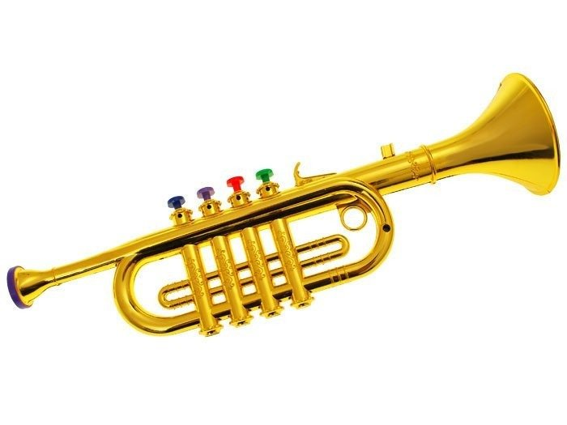
- Zachęcam do obejrzenia tańca krakowiaka w wykonaniu dzieci. Może spróbujecie Państwo zatańczyć z dziećmi? Będzie to dla nich wielka frajda.
https://www.bing.com/videos/search?q=krakowiak+w+wykonaniu+dzieci&docid=608021065034564723&mid=7AFBE6D2351D920F68D57AFBE6D2351D920F68D5&view=detail&FORM=VIRE

- Proponuję pokolorowanie rysunku przedstawiającego trąbkę.

- Zabawa z wierszem T. Kubiaka „Osiem nut”

Do, re, mi, fa, podskakują,
sol, la, si, do, łąką idą.
podśpiewują, Ośmiu braci,
polem idą. osiem tonów
Osiem nut, idzie łąką
osiem sióstr, w dal zieloną.
rozśpiewanych Osiem tonów,
w cieniu brzóz. osiem dźwięków-
Do, re, mi, fa, wszystkie razem
sol, la, si, do, są piosenką.

- Pokażmy dzieciom nuty gamy na pięciolinii, wymówmy wszystkie nazwy solmizacyjne poszczególnych nut, policzmy ile ich jest.
- Spróbujmy wspólnie zaśpiewać kolejne dźwięki gamy od dołu do góry nazwami solmizacyjnymi, w połączeniu z powolnym unoszeniem jednej ręki do góry.

Dziękuję dzisiaj, pozdrawiam wszystkich i zapraszam w poniedziałek.
pani Iwona

